测量设备溯源抽查表
编号：0669-2021-2022
企业名称 | 武汉银采天纸业股份有限公司
部门 | 测量设备名称 | 测量设备  编号 | 型号规格 | 测量设备  计量特性 | 测量标准装置名称及技术参数 | 检定/校准机构 | 检定/校准日期 | 符合打√  不符合打×
生产部 | 邵氏硬度计 | 821096 | LX-A | ±1 | 邵氏硬度计检定装置 | 武汉市计量测定检定所 | 2021年12月16日 | √
 |  |  |  |  | 邵氏硬度计专用量块 | 武汉市计量测定检定所 | 2021年12月16日 | √
 |  |  |  |  | 游标卡尺 | 武汉市计量测定检定所 | 2021年12月16日 | √
 |  |  |  |  | 万能工具显微镜 | 武汉市计量测定检定所 | 2021年12月16日 | √
生产部 | 砝码 | / | 200g | F2级 | 砝码 | 武汉市计量测定检定所 | 2021年12月17日 | √
生产部 | 数显外径千分尺 | 0806084 | （0-25）mm | 1μm | 量块 | 武汉市计量测定检定所 | 2021年12月16日 | √
生产部 | 厚度计 | N0716824 | （0-3）mm | U=3μm | 量块 | 武汉市计量测定检定所 | 2021年12月20日 | √
生产部 | 计长仪 | / | LK-90S | U=3% | 钢卷尺 | 武汉市计量测定检定所 | 2021年12月17日 | √
审核综合意見：

公司已初步制定《计量确认管理程序》、《外部供方管理程序》，《测量设备溯源管理程序》，公司未建最高计量标准，测量设备由江海负责溯源。公司测量设备除自检外全部委托武汉市计量测定检定所机构检定/校准，校准/检定证书由管理办公室保存。根据抽查情况，该公司的校准情况符合溯源性要求。

审核日期： 2022年 6 月 16 日
审核员签字： 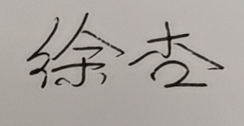 部门代表签字： 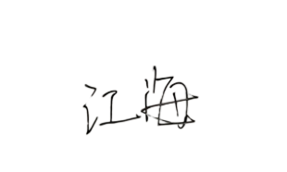

说明：“计量特性”可以填写测量设备的最大允差、准确度等级或校准结果的测量不确定度。

